FUNZIONI – ESERCIZI SENZA SOLUZIONI
- Stabilire se le seguenti corrispondenze sono funzioni. Nel caso in cui non lo siano, spiegare il perché.
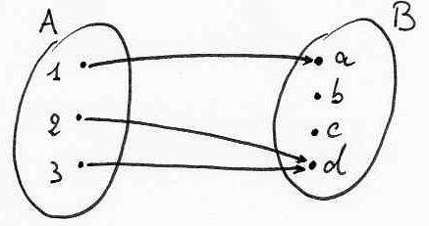 |  | 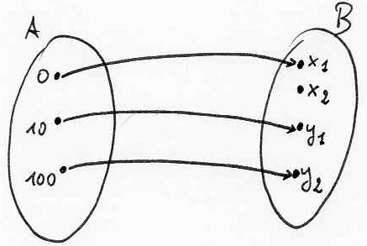
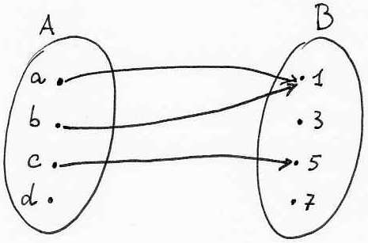 |  | 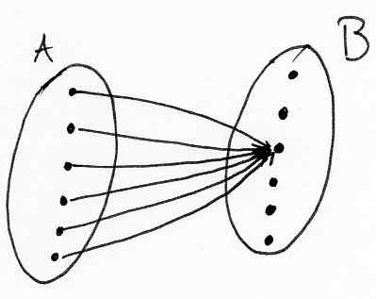
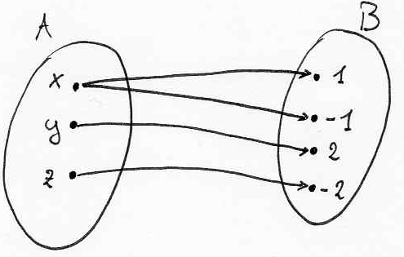 |  | 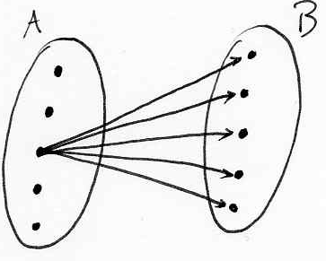
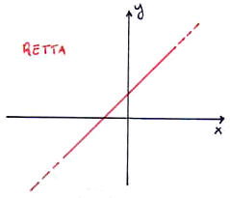 |  | 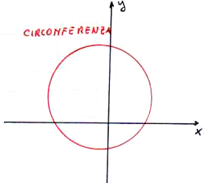
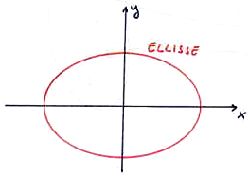 |  | 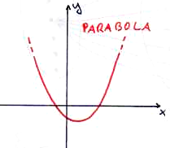
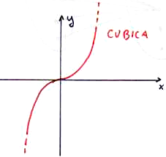 |  | 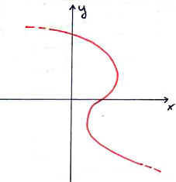
A={Roma, Parigi, Cambridge}, B={Italia, Francia, Inghilterra}  C={(Roma, Italia);(Parigi, Francia)} |  | A={1,-1,2,-2},  B={1,-1,4,-4}  C={(1,1);(-1,1);(2,4);(-2,4)}
A={Vega, Deneb, Altair},  B={Lyra, Cigno, Aquila}  C={(Vega, Lyra);(Deneb, Cigno);(Altair, Aquila)} |  | A={0,1,2},  B={1,-1}  C={(0,1);(0,-1);(1,1)}

- Stabilire se le seguenti funzioni sono funzioni iniettive, funzioni suriettive, funzioni biiettive e spiegare accanto il perché:
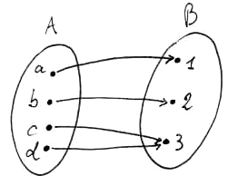 | $$f:A→B$$  iniettiva:  suriettiva:  biiettiva:
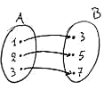 | $$f:A→B$$  iniettiva:  suriettiva:  biiettiva:
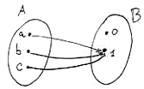 | $$f:A→B$$  iniettiva:  suriettiva:  biiettiva:
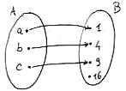 | $$f:A→B$$  iniettiva:  suriettiva:  biiettiva:
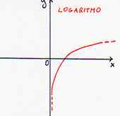 | $$f:\left(0,+∞\right)→R$$  iniettiva:  suriettiva:  biiettiva:
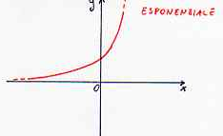 | $$f:R→\left(0,+∞\right)$$  iniettiva:  suriettiva:  biiettiva:
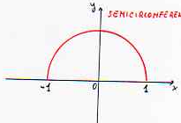 | $$f:\left[−1,1\right]→\left[0,1\right]$$  iniettiva:  suriettiva:  biiettiva:
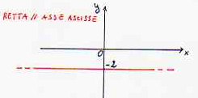 | $$f:R→\left\{−2\right\}$$  iniettiva:  suriettiva:  biiettiva:
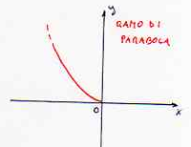 | $$f:(−∞,0]→[0,+∞)$$  iniettiva:  suriettiva:  biiettiva:
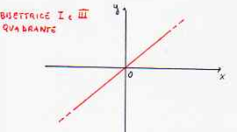 | $$f:R→R$$  iniettiva:  suriettiva:  biiettiva:
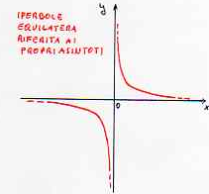 | $$f:R−\left\{0\right\}→R−\left\{0\right\}$$  iniettiva:  suriettiva:  biiettiva:
A={1,-1,2,-2},  B={1,4,9}  C={(1,1);(-1,1);(2,4);(-2,4)} | $$f:A→B$$  iniettiva:  suriettiva:  biiettiva:
A={0,1,2},  B={5,6,7,8,9,10,11,.....}  C={(0,5);(1,6);(2,7)} | $$f:A→B$$  iniettiva:  suriettiva:  biiettiva:
A={0,1,2,3,4,5,6,......},  B={0,1,8,27,64,125,216,....}  C={(0,0)(1,1);(2,8);(3,27);(4,64);(5,125);(6,216),.....} | $$f:A→B$$  iniettiva:  suriettiva:  biiettiva:

- Date le seguenti funzioni determinare:
- Dominio:
- Insieme di arrivo:
- Immagine della funzione:
- Immagine dell’elemento a:
- Controimmagine dell’elemento 2:
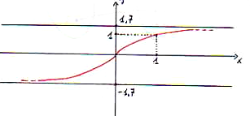 | - Dominio:  - Insieme di arrivo:  - Immagine della funzione:  - Immagine dell’elemento 1:  - Controimmagine dell’elemento 1:
A={1,-1,2,-2},  B={1,4,9}  C={(1,1);(-1,1);(2,4);(-2,4)} | - Dominio:  - Insieme di arrivo:  - Immagine della funzione:  - Immagine dell’elemento 2:  - Controimmagine dell’elemento 1:
$$f(x)=2x+1$$ | - Dominio:  - Insieme di arrivo:  - Immagine della funzione:  - Immagine dell’elemento 2:  - Controimmagine dell’elemento 0:
$$f(x)=x^{2}$$ | - Dominio:  - Insieme di arrivo:  - Immagine della funzione:  - Immagine dell’elemento -2:  - Controimmagine dell’elemento 9:

- Date le funzioni rappresentate dalla tabella sottostante stabilisci le leggi analitiche $y=f(x)$ corrispondenti.
  x | y
  -2 | -1
  -1 | 1
  0 | 3
  1 | 5
  2 | 7
  3 | 9
  x | y
  -2 | -7
  -1 | -5
  0 | -3
  1 | -1
  2 | 1
  3 | 3
  x | y
  -2 | -11
  -1 | -6
  0 | -1
  1 | 4
  2 | 9
  3 | 14
  x | y
  -2 | -9
  -1 | -4
  0 | 1
  1 | 6
  2 | 11
  3 | 16

- Calcolare il Dominio delle seguenti funzioni:
  - $$y=\frac{x+1}{5x−4}$$
  - $$y=\frac{x+1}{x}$$
  - $$y=2x−1$$
  - $$y=x^{2}+3x−1$$
  - $$y=\sqrt{x^{2}−3x+2}$$
  - $$y=\sqrt{x^{2}+4}$$

- Calcolare, se possibile, la funzione inversa delle seguenti funzioni:
  - $$y=x−5$$
  - $$y=\frac{1}{3}x+2$$
  - $$y=x^{2}−1$$
  - $$y=x^{3}−1$$
  - C={(1,-1);(2,-2);(3,-3);(4,-4)}
  - C={(1,1);(-1,1);(2,4);(-2,4)}

INTERVALLI
Siano $a,b∈$ R, si definisce:
- Intervallo aperto di estremi a e b l’insieme $\left(a,b\right)=\left\{x∈R:a<x<b\right\}$
- Intervallo aperto a sinistra (chiuso a destra) di estremi a e b l’insieme $(a,b]=\left\{x∈R:a<x≤b\right\}$
- Intervallo aperto a destra (chiuso a sinistra) di estremi a e b l’insieme $[a,b)=\left\{x∈R:a≤x<b\right\}$
- Intervallo chiuso di estremi a e b l’insieme $\left[a,b\right]=\left\{x∈R:a≤x≤b\right\}$
Se a o b sono uguali a $±∞$ si hanno i seguenti casi:
- $$\left(−∞,+∞\right)=R=\left\{x∈R\right\}$$
- $$\left(−∞,b\right)=\left\{x∈R:x<b\right\}$$
- $$(−∞,b]=\left\{x∈R:x≤b\right\}$$
- $$\left(a,+∞\right)=\left\{x∈R:x>a\right\}$$
- $$[a,+∞)=\left\{x∈R:x≥a\right\}$$

NOTAZIONI
R Insieme dei numeri reali $\left(−∞,+∞\right)$
$R^{+}$ Insieme dei numeri reali positivi, zero escluso $\left(0,+∞\right)$
$R_{0}^{+}$ Insieme dei numeri reali positivi, zero incluso $[0,+∞)=R^{+}∪\left\{0\right\}$
$R^{−}$ Insieme dei numeri reali negativi, zero escluso $\left(−∞,0\right)$
$R_{0}^{−}$ Insieme dei numeri reali negativi, zero incluso $(−∞,0]=R^{−}∪\left\{0\right\}$

